Администрация муниципального района «Дульдургинский район»

**УТВЕРЖДАЮ:**

И.о главы муниципального района «Дульдургинский район»

________________ А.М. Мункуев «___»____________________ 2024 г.

м.п.

**ПРОГРАММА**

**в области энергосбережения и повышения энергетической эффективности**

**на период 2024 – 2026 годы**

**РАЗРАБОТЧИК:**

Общество с ограниченной ответственностью «Межрегиональная Энергосберегающая Компания» ОГРН 1117746101912 ИНН 7722738946 тел.: 8(495)973-32-67

Сайт: [www.mec-energo.ru](http://www.mec-energo.ru/) E-mail: info@mec-energo.ru

**с. Дульдурга**

**2024 год**

Оглавление

1. Титульный лист программы………………………………...……………………1

2 Паспорт программы энергосбережения и повышения энергетической

эффективности.............................................................................................................4

3 Пояснительная записка к Программе энергосбережения....................................8

3.1 Общая информация...............................................................................................8

3.2 Характеристики объектов учреждения...............................................................9

3.3 Сведения о наличии автотранспорта и спецтехники.......................................11

3.4 Анализ фактического потребления энергоресурсов........................................12

3.5 Анализ оснащенности приборами учета...........................................................16

3.6 Анализ фактических показателей энергоэффективности...............................19

3.6.1 Динамика потребления энергоресурсов ........................................................19

3.6.2 Информация о достигнутых результатах в области энергосбережения и

повышения энергетической эффективности..........................................................22

3.7 Определение перечня основных задач, которые необходимо решить

учреждению для достижения целевых показателей в области энергосбережения

и повышения энергической эффективности...........................................................22

3.8 Механизм привлечения внебюджетных источников финансирования для

целей энергосбережения и повышения энергетической эффективности............23

4 Определение потенциала снижения потребления и целевого уровня экономии

ресурсов......................................................................................................................28

5 Реестр проектов Программы энергосбережения ................................................31

6 Дорожная карта Программы энергосбережения.................................................32

7 Паспорта и пояснительные записки проектов ....................................................34

ПАСПОРТ ПРОЕКТА № 1.......................................................................................34

Сведения о проекте № 1 ...........................................................................................35

Пояснительная записка к проекту № 1 Оснащение объектов учреждения

осветительными устройствами с использованием светодиодов..........................38

Дорожная карта проекта № 1...................................................................................45

ПАСПОРТ ПРОЕКТА № 2.......................................................................................46

Сведения о проекте № 2 ...........................................................................................47

2

Пояснительная записка к проекту № 2 Установка автоматизированного узла

управления.................................................................................................................50

Дорожная карта проекта № 2...................................................................................53

ПАСПОРТ ПРОЕКТА № 3.......................................................................................54

Сведения о проекте № 3 ...........................................................................................55

Пояснительная записка к проекту № 3 Проведение обучения ответственных за

энергосбережение и повышение энергетической эффективности.......................58

Дорожная карта проекта № 3...................................................................................59

8. Мероприятия, направленные на повышения энергетической эффективности,

проводимые в рамках капитального и текущего ремонта....................................60

9 Организация системы информационного обеспечения в рамках программы

энергосбережения учреждения................................................................................61

10 Организация системы пропаганды энергосбережения и повышения

энергетической эффективности...............................................................................64

Приложение № 1.......................................................................................................67

Перечень мероприятий программы энергосбережения и повышения

энергетической эффективности...............................................................................67

Приложение 2............................................................................................................69

Формы отчетности по программе энергосбережения.........................................69

3

**2 Паспорт программы энергосбережения и повышения**

**Наименование Программы энергосбережения**

**Основание разработки Программы энергосбережения**

**Разработчики Программы энергосбережения**

**Основные исполнители мероприятий Программы энергосбережения Сроки реализации Программы энергосбережения**

**Цели Программы энергосбережения**

**Основные задачи Программы энергосбережения**

**энергетической эффективности**

Программа энергосбережения и повышения энергетической эффективности Администрации Дульдургинского района на 2024-2026 годы.

Федеральный закон от 23.11.2009 г. № 261 «Об энергосбережении и о повышении энергетической эффективности и о внесении изменений в отдельные законодательные акты Российской Федерации».

Приказ Министерства энергетики РФ от 30.06.2014 г. № 398 «Об утверждении требований к форме программ в области энергосбережения и повышения энергетической эффективности организаций с участием государства и муниципального образования, организаций, осуществляющих регулируемые виды деятельности, и отчетности о хо-де их реализации».

Постановление Правительства РФ от 11.02.2021 № 161 "Об утверждении требований к региональным и муниципальным программам в области энергосбережения и повышения энергетической эффективности и о признании утратившими силу некоторых актов Правительства РФ и отдельных положений некоторых актов Правительства РФ".

Постановление Правительства РФ от 07.10.2019 №1289 «О требованиях к снижению государственными (муниципальными) учреждениями в сопоставимых условиях суммарного объема потребляемых ими дизельного и иного топлива, мазута, природного газа, тепловой энергии, электрической энергии, угля, а также объема потребляемой ими воды»

Приказ Минэкономразвития России от 15 июля 2020 года № 425 "Об утверждении методических рекомендаций по определению целевого уровня снижения потребления государственными (муниципальными) учреждениями суммарного объема потребляемых ими энергетических ресурсов и воды". Приказ Министерства энергетики Российской Федерации от 30 июня 2014 г. № 399 «Об утверждении методики расчета значений целевых показателей в области энергосбережения и повышения энергетической эффективности, в том числе в сопоставимых условиях»

Администрация муниципального района «Дульдургинский район»;

Общество с ограниченной ответственностью «Межрегиональная Энергосберегающая Компания»

Администрация муниципального района «Дульдургинский район»

2024-2026 гг.

− Снижение затрат на оплату потребляемых энергоресурсов;

− Повышение эффективности использования энергетических ресурсов учреждением;

− Обеспечение надежного функционирования учреждения с минимальными затратами энергии и ресурсов.

− Определение показателей энергетической эффективности;

− Определение потенциала энергосбережения и повышения энергетической эффективности;

− Разработка перечня типовых, общедоступных мероприятий по энергосбережению и повышению энергетической эффективности и проведение их стоимостной оценки;

- Реализация разработанных энергосберегающих мероприятий.

4

**Основные мероприятия Программы энергосбережения**

− Освещение объектов учреждения осветительными устройствами с использованием светодиодов;

− Установка автоматизированного узла управления;

− Проведение обучения ответственных за энергосбережение и повышение энергетической эффективности;

− Организация системы информационного обеспечения и пропаганды энергосбережения и повышения энергетической эффективности.

Общий объем финансирования в период 2024 - 2026 годы – 1 158,24 тыс. руб. (с НДС), в том числе по годам реализации:

тыс. руб. (c НДС)

**Период реализации Программы энергосбережения**

**Финансовое обеспечение Программы энергосбережения**

**Источники финансирования**

**Бюджетные средства**

**Внебюджетные средства в том числе:**

**2024** **2025** **2026**

28,24 1100,00 30,00

0,00 0,00 0,00

**Всего (2024-2026)**

1158,24

0,00

энергосервисные контракты

собственные средства (оказание платных услуг)

**Итого:**

0,00 0,00 0,00

0,00 0,00 0,00

28,24 1100,00 30,00

0,00

0,00

1158,24

5

№ пп

Показатель

Базовое потребление/

Ед. значение изм.

2022

Целевые значения показателя по годам

Период реализации Программы энергосбережения

Всего 2024 2025 2026 (2024-

2026)

1 Снижение потребления электрической энергии тыс.кВт*ч 55,000 0,942 0,314 0,000 1,256

**Ожидаемые результаты реализации Программы энергосбережения**

2 Снижение потребления тепловой энергии тыс.Гкал 0,626 0,000 0,020 0,061 0,081

3

4

5

6

7

8

9

Снижение потребления холодной воды

Снижение потребления горячей воды

Снижение потребления природного газа

Удельное потребление электрической энергии (в расчете на 1 кв. метр полезной (общей) площади)

Удельное потребление тепловой энергии (в расчете на 1 кв. метр полезной (отапливаемой)площади)

Удельное потребление холодной воды (в расчете на фактическую численность пользователей)

Удельное потребление горячей воды (в расчете на фактическую численность пользователей)

тыс.м3 0,000

тыс.м3 0,000

тыс.н.куб.м 0,000

кВт*ч/м2 31,832

Гкал/м2 0,724

м3/чел 0,000

м3/чел 0,000

0,000 0,000

0,000 0,000

0,000 0,000

31,287 31,105

0,724 0,701

0,000 0,000

0,000 0,000

0,000 0,000

0,000 0,000

0,000 0,000

31,105 31,105

0,630 0,630

0,000 0,000

0,000 0,000

6

10 Удельное потребление природного газа

тыс.н.куб.м /м2

0,000 0,000 0,000 0,000 0,000

Доля источников света со светоотдачей не менее 11 100 Лм/Вт от общего количества источников света

в уличном и наружном освещении

Доля использования осветительных устройств с использованием светодиодов в общем объеме используемых осветительных устройств (внутреннее освещение)

12

Количество заключенных энергосервисных договоров (контрактов)

13

Доля зданий, строений и сооружений оснащенных 14 ИТП и АУУ от общего количества зданий,

строений и сооружений

Доля объема электрической энергии, расчеты за которую осуществляются с использованием приборов учета в общем объеме электрической энергии, потребляемой учреждением

15

Доля объема тепловой энергии, расчеты за которую осуществляются с использованием приборов учета в общем объеме тепловой энергии, потребляемой учреждением

16

% - - -

% 91,1 99,1 99,1

шт. 0 0 0

% 0 0 100

% 100 100 100

% 100 100 100

- -

99,1 99,1

0 0

100 100

100 100

100 100

17

18

19

Доля объема холодной воды, расчеты за которую осуществляются с использованием приборов учета в общем объеме воды, потребляемой учреждением

Доля объема горячей воды, расчеты за которую осуществляются с использованием приборов учета в общем объеме воды, потребляемой учреждением

Доля высокоэкономичных по использованию моторного топлива и электроэнергии транспортных средств, относящихся к общественному транспорту

% - - - - -

% - - - - -

% - - - - -

7

**3 Пояснительная записка к Программе энергосбережения**

**3.1 Общая информация**

Наименование учреждения: Администрация муниципального района «Дульдургинский район» (Администрация Дульдургинского района).

Администрация муниципального района «Дульдургинский является исполнительно-распорядительным органом муниципального района «Дульдургинский район», наделяется полномочиями по решения вопросов местного значения муниципального района «Дульдургинский район» и полномочиями для осуществления отдельных государственных полномочий, переданных органам местного самоуправления федеральными законами, законами Забайкальского края.

Администрацией муниципального района «Дульдургинский район» руководит глава муниципального района «Дульдургинский район» на принципах единоначалия.

Юридический (фактический, почтовый) адрес: 687200, Забайкальский край, с. Дульдурга, ул. Советская, 28.

Телефон: 8(30256)2-13-80 Email: admduldzhkh@mail.ru

В таблице 3.1 представлены сведения о численности сотрудников и посетителей учреждения за 2022 г.

Таблица 3.1 - Численность сотрудников и посетителей за 2022 г

№ п/п

1

2

Наименование 2022 г.

Количество сотрудников (среднесписочное) 32

Количество посетителей (среднесуточное) 110

8

**3.2 Характеристики объектов учреждения**

Администрация Дульдургинского района осуществляет свою деятельность на объектах, расположенных по следующим адресам:

• Здание администрации (с. Дульдурга, ул. Советская, д. 28)

• Здание гаража администрации (с. Дульдурга, ул. Советская, д. 28).

Характеристики объектов учреждения представлены в таблице 3.2.

9

Таблица 3.2 – Характеристики объектов учреждения

Тип здания (отдельно

стоящее, встроенное,

пристроенное)

Класс энергетической

эффективности

Полезная

(отапливаемая),

м2

Забайкальский край

регион

Дульдургинский

район

с. Дульдурга

н.п.

Советская

улица

28

28

дом

Адрес здания

Материал и краткая характеристика здания

Площадь, м2

№ Назначение п/п здания

Функционально-типологическая группа здания

Год постройки

Этажность

Количеств

Общая, м2

Износ, %

о лифтов стены крыша окна

1 2 3 4 5 6 7 8 9 10 11 12 13 14 15

Забайкальский край

Дульдургинский

с. Дульдурга

Советская

металлическая

пластиковые

1

Здание администрации

Б 1.1.1 Здание органов

исполнительной 1968 2 власти

- 1727,8/863,9 2591,7 100

кирпич

Отдельно стоящее

2

Здание гаража администрации

В 1.1 Иные здания и помещения

1978 1 - 118,6/118,6 118,6 100

кирпич

шифер

отсутствуют

Отдельно стоящее

10

**3.3 Сведения о наличии автотранспорта и спецтехники**

На балансе Администрации Дульдургинского района числятся транспортные средства.

Общее потребление моторного топлива в базовом 2022 г. составило: бензин – 28,9 тыс.л.; дизельного топлива – 1,2 тыс.л.

В таблице 3.3 указаны данные об изменении удельного расхода топлива по годам действия программы относительно базового года.

Таблица 3.3 – Расход моторного топлива в учреждении

Удельный расход топлива за год, тыс.л

Показатель

Дизельное топливо

Бензин

Удельный расход моторного топлива, тут/л

Факт 2022

2022

1,20

28,90

0,0000334

2024

0,0000329

план

2025

0,0000324

2026

0,0000314

Снижение потребления топлива планируется за счет следующих мероприятий:

1. Строгий контроль ресурсов (ГСМ)

2. Соблюдение регламентов технического обслуживания транспортных средств

3. Минимизация холостых моточасов 4. Мониторинг скоростных режимов 5. Оптимизация маршрутизации

Мероприятия являются в большей степени организационными и не требуют дополнительных финансовых затрат для достижения установленных целевых уровней экономии.

11

**3.4 Анализ фактического потребления энергоресурсов**

Потребление энергетических ресурсов учреждением осуществляется на ведение основной деятельности и на хозяйственно-бытовые нужды. На основании заключенных договоров Администрация Дульдургинского района приобретает электрическую энергию, тепловую энергию.

Информация о потреблении учреждением электрической энергии в натуральном и денежном выражении за 2020 – 2022 гг. представлена в таблице 3.4. Динамика потребления – на рисунке 3.1 и рисунке 3.2.

Информация о потреблении учреждением тепловой энергии в натуральном и денежном выражении за 2020 – 2022 гг. представлена в таблице 3.5. Динамика потребления – на рисунке 3.3 и рисунке 3.4.

12

Таблица 3.4 – Потребление электроэнергии учреждением за 2020 – 2022 гг.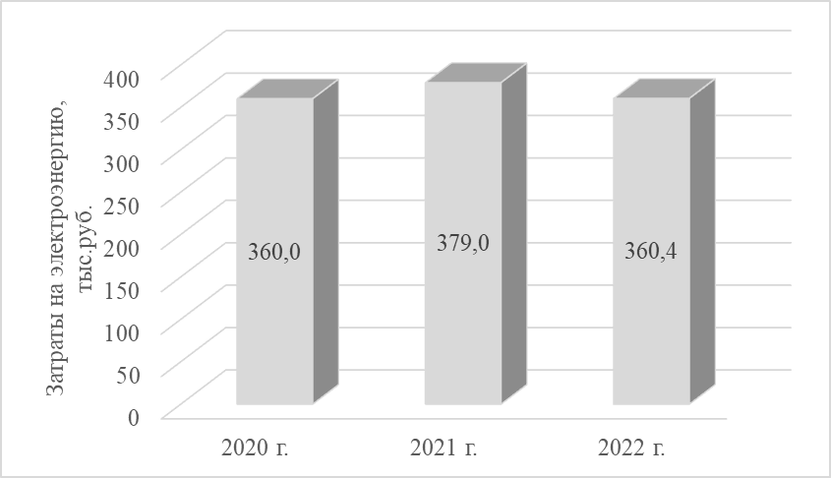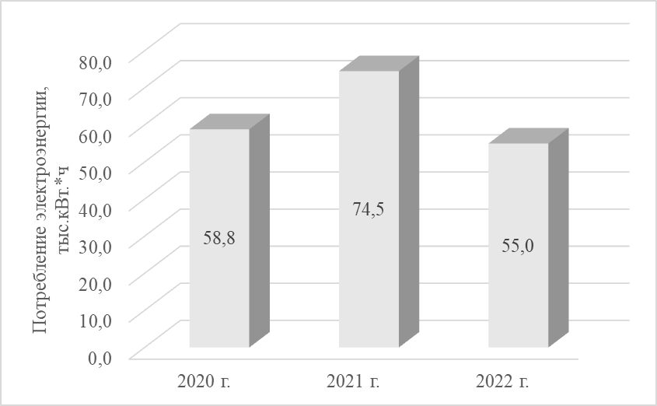

Единица измерения

Потребление электроэнергии

2020 г. 2021 г. 2022 г.

тыс. кВт*ч т.у.т.

тыс. руб.

58,826 74,487 55,000 20,27 25,66 18,95

360,04 379,02 360,40

Рисунок 3.1 – Динамика потребления электроэнергии учреждением

Рисунок 3.2 – Динамика затрат на потребление электроэнергии

13

Таблица 3.5 – Потребление тепловой энергии учреждением за 2020 – 2022 гг.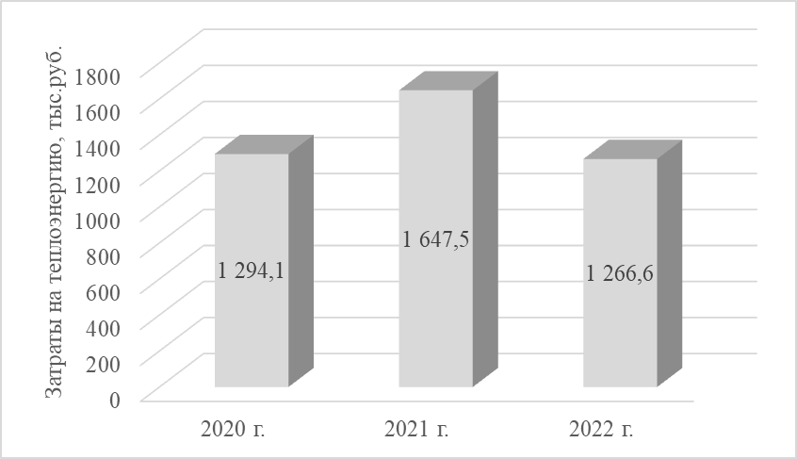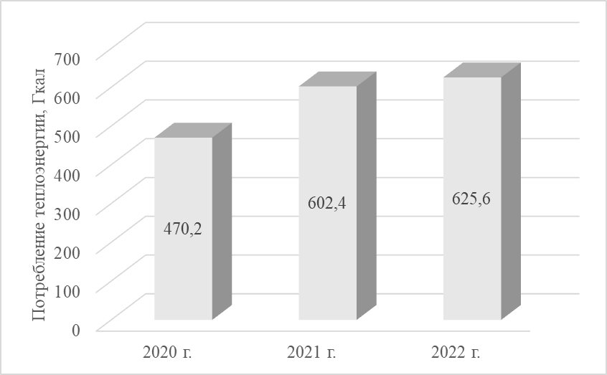

Единица измерения

Потребление тепловой энергии

2020 г. 2021 г. 2022 г.

Гкал т.у.т.

тыс. руб.

470,200 69,87

1294,09

602,432 89,52

1647,53

625,570 92,96

1266,56

Рисунок 3.3 – Динамика потребления тепловой энергии учреждением

Рисунок 3.4 – Динамика затрат на потребление тепловой энергии

14

В таблице 3.6 представлены сводные данные о затратах на потребляемые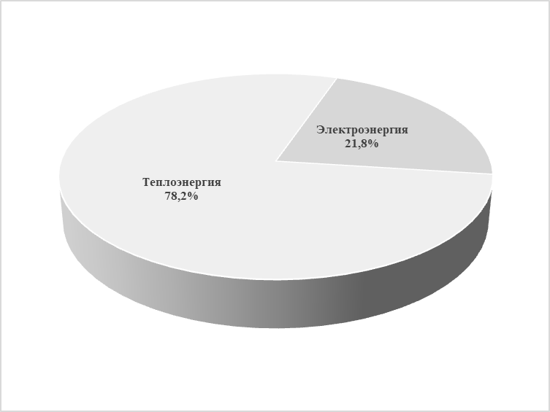

ресурсы за 2020 – 2022 гг.

Таблица 3.6 – Затраты на потребляемые учреждением энергетические ресурсы

Вид потребляемого ресурса

Затраты на потребляемые ресурсы, тыс. руб.

2020 г. 2021 г. 2022 г.

Электроэнергия Теплоэнергия

Всего

360,04 1294,09

1654,13

379,02 1647,53

2026,55

360,40 1266,56

1626,96

На рисунках 3.5 – 3.7 представлены данные по доле затрат на

энергоресурсы и воду от общей платы за 2020 – 2022 гг., соответственно.

Рисунок 3.5 – Распределение затрат на приобретаемые ресурсы за 2020 г.

15

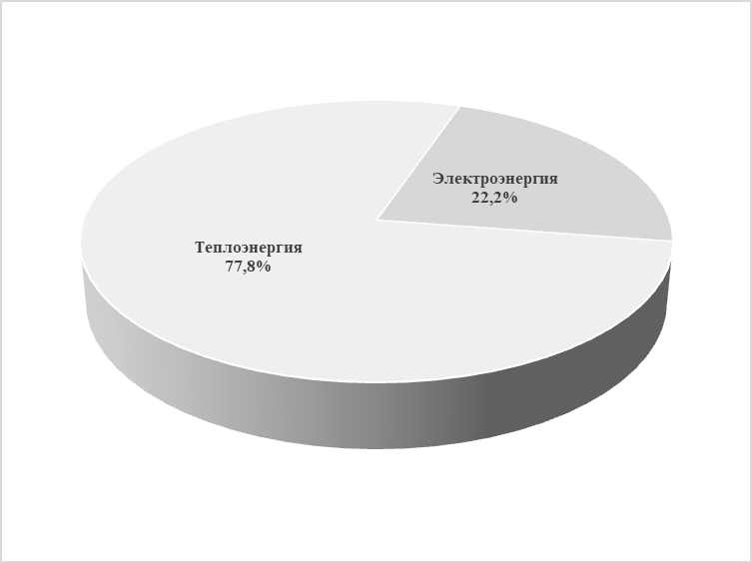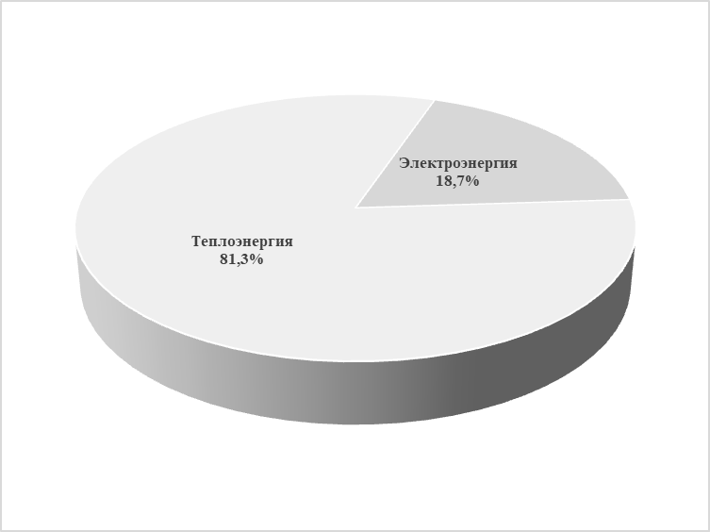

Рисунок 3.6 – Распределение затрат на приобретаемые ресурсы за 2021 г.

Рисунок 3.7 – Распределение затрат на приобретаемые ресурсы за 2022 г.

**3.5 Анализ оснащенности приборами учета**

Перечень объектов учреждения с указанием видов потребления энергоресурсов представлены в таблице 3.7.

16

Таблица 3.7 – Собственные потребители энергоресурсов *(«+»* *- ресурс потребляется, «-» - не потребляется)*

п/п

1

2

Объект учреждения

Здание администрации

Здание гаража администрации

Тепловая энергия

+

-

Электро энергия

+

+

Холодная вода

-

-

Горячая вода

-

-

Природный газ

-

-

Информация об оснащённости приборами учета (ПУ) электрической

энергии объектов Администрации Дульдургинского района представлена в таблице 3.8.

Таблица 3.8 – Оснащенность приборами учета электрической энергии

Количество приборов учета, шт

Объект учреждения

необходимые установленные отсутствующие

уровень оснащенности, %

Здание администрации

Здание гаража администрации

2 2 0 100

1 1 0 100

Информация об оснащённости приборами учета (ПУ) тепловой энергии

объектов Администрации Дульдургинского района представлена в таблице 3.9.

Таблица 3.9 – Оснащенность приборами учета тепловой энергии

Количество приборов учета, шт Объект учреждения

необходимые установленные отсутствующие

уровень оснащенности, %

Здание администрации

Здание гаража администрации

1 1 0 100

- - - -

В таблице 3.10 представлены данные о фактической оснащенности приборами учета.

17

Таблица 3.10 - Данные о фактической оснащенности приборами учета

№ Наименование п/п организации

Наименование энергетического

ресурса

Количество Количество зданий,

объектов, подлежащих потребляющих оснащению

ресурс, шт. приборами учета, шт.

Количество зданий, оснащенных приборами учета, шт.

Процент Количество оснащенности, приборов

% учета, шт.

Запланировано к установке на период

2020-2026 гг., шт.

*1* *2*

Администрация 1 Дульдургинского

района

*3*

Электрическая энергия

Тепловая энергия

Холодная вода

Горячая вода

*4* *5* *6* *7* *8* *9*

2 2 2 100 3 -

1 1 1 100 1 -

- - - - - -

- - - - - -

Природный газ - - - - - -

18

**3.6 Анализ фактических показателей энергоэффективности**

***3.6.1 Динамика потребления энергоресурсов***

Для оценки эффективности энергосберегающих мероприятий, рассматриваемых для внедрения в рамках программы энергосбережения, проводится расчет целевых показателей в области энергосбережения и повышения энергетической эффективности. Целевые показатели определяются с применением индикаторов, отражающих общую информацию об учреждении в части потребления энергоресурсов. Основными индикаторами являются значения потребления энергоресурсов. Динамика потребления ресурсов в базовом году и по годам действия программы отражает эффект от реализации мероприятий, заложенным в рамках программы энергосбережения.

В таблице 3.11 представлены объемы фактического потребления энергетических ресурсов, финансовые расчеты за которые осуществлены на основе данных приборов учета и расчетным методом, в базовом 2022 году. В таблице 3.12 - объемы планируемого потребления энергетических ресурсов. Объемы потребления энергетических ресурсов на плановый период 2024-2026 гг. указываются по годам реализации программы за вычетом планируемой экономии.

19

Таблица 3.11 -Объемы фактического потребления энергетических ресурсов

Величина потребления

№ Наименование на основании использования данных приборов учета на основании использования расчетных методов п/п энергетического ресурса В натуральном выражении В денежном выражении В натуральном выражении В денежном выражении

Величина Ед. изм. Величина Ед. изм. Величина Ед. изм. Величина Ед. изм. 2022 год

1

Электрическая энергия Тепловая энергия Холодная вода Горячая вода

Природный газ

55,000 тыс. кВт∙ч 0,626 тыс. Гкал 0,000 тыс. куб. м 0,000 тыс. куб. м

0,000 тыс. н. куб. м

360,40 1266,56 0,00 0,00

0,00

тыс. руб. тыс. руб. тыс. руб. тыс. руб.

тыс. руб.

0,000 тыс. кВт∙ч 0,00 0,000 тыс. Гкал 0,00 0,000 тыс. куб. м 0,00 0,000 тыс. куб. м 0,00

0,000 тыс. н. куб. м 0,00

тыс. руб. тыс. руб. тыс. руб. тыс. руб.

тыс. руб.

20

Таблица 3.12 -Объемы планового потребления энергетических ресурсов

Величина потребления

№ Наименование на основании использования данных приборов учета п/п энергетического ресурса В натуральном выражении В денежном выражении

на основании использования расчетных методов В натуральном выражении В денежном выражении

Величина Ед. изм. Величина Ед. изм. Величина Ед. изм. Величина Ед. изм. 2024 год

1

Электрическая энергия Тепловая энергия Холодная вода Горячая вода Природный газ

54,058 тыс. кВт∙ч 0,626 тыс. Гкал 0,000 тыс. куб. м 0,000 тыс. куб. м 0,000 тыс. н. куб. м

406,90 2619,25 0,00 0,00 0,00

тыс. руб. тыс. руб. тыс. руб. тыс. руб. тыс. руб.

0,000 тыс. кВт∙ч 0,00 0,000 тыс. Гкал 0,00 0,000 тыс. куб. м 0,00 0,000 тыс. куб. м 0,00 0,000 тыс. н. куб. м 0,00

тыс. руб. тыс. руб. тыс. руб. тыс. руб. тыс. руб.

2025 год

2

Электрическая энергия Тепловая энергия Холодная вода Горячая вода Природный газ

53,744 тыс. кВт∙ч 0,605 тыс. Гкал 0,000 тыс. куб. м 0,000 тыс. куб. м 0,000 тыс. н. куб. м

425,58 2665,90 0,00 0,00 0,00

тыс. руб. тыс. руб. тыс. руб. тыс. руб. тыс. руб.

0,000 тыс. кВт∙ч 0,00 0,000 тыс. Гкал 0,00 0,000 тыс. куб. м 0,00 0,000 тыс. куб. м 0,00 0,000 тыс. н. куб. м 0,00

тыс. руб. тыс. руб. тыс. руб. тыс. руб. тыс. руб.

2026 год

3

Электрическая энергия Тепловая энергия Холодная вода Горячая вода Природный газ

53,744 тыс. кВт∙ч 0,544 тыс. Гкал 0,000 тыс. куб. м 0,000 тыс. куб. м 0,000 тыс. н. куб. м

446,86 2517,11 0,00 0,00 0,00

тыс. руб. тыс. руб. тыс. руб. тыс. руб. тыс. руб.

0,000 тыс. кВт∙ч 0,00 0,000 тыс. Гкал 0,00 0,000 тыс. куб. м 0,00 0,000 тыс. куб. м 0,00 0,000 тыс. н. куб. м 0,00

тыс. руб. тыс. руб. тыс. руб. тыс. руб. тыс. руб.

21

***3.6.2*** ***Информация*** ***о*** ***достигнутых*** ***результатах*** ***в*** ***области***

***энергосбережения и повышения энергетической эффективности***

В соответствии с требованиями Федерального закона № 261-ФЗ от 23.11.2009 г. «Об энергосбережении» учреждение ежегодно подает информацию об энергосбережении и о повышении энергетической эффективности (энергетические декларации).

Информация о реализованных энергосберегающих мероприятиях в 2020 – 2023 гг.указана в таблице 3.13.

Таблица 3.13 - информация о реализованных энергосберегающих мероприятиях в 2020 – 2023 гг.

Наименование мероприятия

Приобретение светодиодных светильников

Дата внедрения

08.2020

Затраты, тыс. руб.

500,0

Источник финансирования

Бюджет муниципального района

Энергосбере гающий эффект в натуральном выражении

-

Основания для реализации мероприятия

Замена ламп накаливания на энергосберегаю щие

**3.7 Определение перечня основных задач, которые необходимо**

**решить учреждению для достижения целевых показателей в области энергосбережения и повышения энергической эффективности**

Для достижения установленных целевых показателей в области энергосбережения требуется решить следующие основные задачи:

- планирование целевых показателей в области энергосбережения и повышения энергетической эффективности;

− планирование мероприятий в области энергосбережения и повышения энергетической эффективности;

− управление проектами реализации мероприятий в области энергосбережения и повышения энергетической эффективности;

22

− реализация правовых и административных мероприятий в области

энергосбережения и повышения энергетической эффективности;

− реализация технологических мероприятий в области энергосбережения и повышения энергетической эффективности;

− обеспечение квалификации, компетенции и мотивации исполнителей в области энергосбережения и повышения энергетической эффективности;

− обеспечение финансирования мероприятий в области энергосбережения и повышения энергетической эффективности;

− информационное обеспечение в области энергосбережения и повышения энергетической эффективности.

**3.8** **Механизм** **привлечения** **внебюджетных** **источников финансирования** **для целей** **энергосбережения** **и** **повышения энергетической эффективности**

Энергосервисный контракт основан на предоставлении специализированной энергосервисной компанией комплекса услуг и инвестиционных мероприятий по практическому энергосбережению с возмещением собственных расходов и получением финансовой прибыли из фактически достигаемой экономии энергозатрат.

В рамках данного вида отношений учреждение - потребитель энергии не расходует свои средства на энергосбережение: основную часть риска берет на себя энергосервисная компания, которая реализует данный проект за свой счет.

Предметом энергосервисного договора (контракта) является осуществление исполнителем действий, направленных на энергосбережение и повышение энергетической эффективности использования энергетических ресурсов заказчиком. Задачи, решаемые в процессе осуществления энергосервисных контрактов:

1. Достижение конкретных целевых показателей экономии энергоресурсов при их производстве, передаче и потреблении;

23

2. Достижение определенного уровня комфорта при оптимальном

потреблении энергоресурсов.

При реализации первой задачи энергосервисная компания заключает контракт, инвестирует свои средства и получает процент от полученной экономии, в том числе и из бюджетных средств, предназначенных для оплаты энергоресурсов. При этом энергосервисная компания не занимается управлением производством и обслуживанием зданий и сооружений. Для решения второй задачи энергосервисная компания полностью берет на себя право управления недвижимостью и также осуществляет энергосбережение.

Требования к энергосервисному контракту определяются совокупностью следующих законодательных документов:

− Федеральный закон РФ от 05 апреля 2013 года N 44-ФЗ «О контрактной системе в сфере закупок товаров, работ, услуг для обеспечения государственных и муниципальных нужд».

− Федеральный закон РФ от 23 ноября 2009 года № 261-ФЗ «Об энергосбережении и о повышении энергетической эффективности и о внесении изменений в отдельные законодательные акты российской федерации».

− Постановление Правительства РФ от 18.08.2010 г. №636 «О требованиях к условиям контракта на энергосервис и об особенностях определения начальной (максимальной) цены контракта (цены лота) на энергосервис».

Применение энергосервисных контрактов обеспечит:

− существенное повышение энергоэффективности объектов учреждения;

− оптимизацию бюджетных расходов на оплату энергоресурсов в указанных зданиях при снижении их объема;

− привлечение внебюджетных финансовых ресурсов в модернизацию объектов учреждения.

Возможные схемы работы энергосервисных компаний с учреждениями: 24

− Привлечение энергосервисных компаний для проведения заранее

определенных энергосберегающих мероприятий. Энергосервисная компания за свой счет реализует энергосберегающие мероприятия, полученная экономия целиком поступает на счет энергосервисной компании в качестве возмещения инвестиционных затрат. После достижения срока окупаемости проведенных энергосервисной компанией мероприятий контракт прекращает свое действие, а установленное энергосберегающее оборудование выкупается учреждением по оговоренной стоимости (либо передается безвозмездно).

− Выявление потенциала экономии и участие в экономии. Энергосервисная компания за свой счет проводит энергетическое обследование, разрабатывает и реализует энергосберегающие мероприятия, полученная экономия делится между энергосервисной компанией и учреждением в заранее оговоренных пропорциях. Часть дополнительной экономии поступает в распоряжение учреждения сразу после реализации энергосберегающего мероприятия. Реализация данной схемы позволяет привлечь внебюджетные инвестиции в модернизацию коммунального хозяйства бюджетных организаций, но порождает комплекс вопросов, связанных с устойчивостью параметров договора об энергосервисных услугах и с балансовой принадлежностью установленного в ходе реализации проекта оборудования и материалов.

− Профессиональное управление объектами недвижимости. Данная схема предполагает полное разделение ответственности за организацию производственного процесса и за состояние зданий учреждения. Энергосервисная компания осуществляет квалифицированную эксплуатацию зданий и поставку необходимых коммунальных услуг на основании долгосрочного контракта с распорядителем бюджетных средств. Договоры на поставку коммунальных услуг с ресурсоснабжающими организациями энергосервисные компании заключают самостоятельно. Энергосервисная компания может заниматься не только оптимизацией режимов потребления

25

ресурсов, но и улучшением состояния здания с целью сокращения

нерациональных энергетических потерь. Энергосервисная компания в этой схеме заинтересована в кратчайшие сроки реализовать весь возможный перечень энергосберегающих мероприятий. Важное отличие этой схемы от предыдущей состоит в том, что энергосервисная компания несет ответственность перед собственником как за физическое состояние здания, так и за поставку необходимых ресурсов, и располагает для этого оговоренными в договоре финансовыми и производственными ресурсами.

Энергосервисный контракт несет в себе определенные риски, которые следует тщательно изучить до его заключения. К явным рискам, которые могут привести к срыву долгосрочного контракта относятся:

− риски возникновения неплатежеспособности энергосервисной компании;

− риски, связанные с ошибками в прогнозировании роста тарифов;

− риски, связанные с неверными сведениями, полученными по результатам энергетического обследования;

− риск существенного изменения законодательства, регулирующего энергосервисные отношения;

− риск выхода из строя оборудования в результате некорректной эксплуатации.

Также при реализации энергосервисных контрактов возникают следующие проблемы и сложности:

− сложность разработки и согласования методик измерения и/или расчета энергосберегающего эффекта;

− сложность отделения эффекта энергосберегающего проекта от внешних факторов;

− сложность заключения многолетних контрактов;

− объединение технических рисков с экономическими и финансовыми, что усложняет условия привлечения кредитных ресурсов;

26

− отсутствие финансовых и страховых продуктов, разработанных

специально под энергосервисный контракт;

− отсутствие у потенциальных инвесторов инженерно-технических компетенций для оценки рисков на стадии принятия решения о финансирования энергосберегающих проектов, отсутствие методологии оценки технических и экономических рисков данных проектов.

27

**4 Определение потенциала снижения потребления и целевого**

**уровня экономии ресурсов**

Определение потенциала снижения потребления и целевого уровня экономии ресурсов проводилось в соответствии с Приказом Минэкономразвития России от 15 июля 2020 года № 425 "Об утверждении методических рекомендаций по определению целевого уровня снижения потребления государственными (муниципальными) учреждениями суммарного объема потребляемых ими энергетических ресурсов и воды". Базовым годом при расчёте является 2022 г.

В таблицах 4.1 – 4.2 представлены результаты расчетов, полученные в автоматизированных формах - калькуляторе для определения в сопоставимых условиях целевого уровня снижения государственными (муниципальными) учреждениями суммарного объема потребляемых ими дизельного и иного топлива, мазута, природного газа, тепловой энергии, электрической энергии, угля, а также объема потребляемой ими воды.

28

Таблица 4.1 – Результаты расчёта - Здание администрации - с. Дульдурга, ул. Советская, д. 28

Показатель

Потребление тепловой энергии на отопление и вентиляцию, Втч/м2/ГСОП

Потребление горячей воды, м3/чел

Потребление холодной воды, м3/чел

Потребление электрической энергии, кВтч/м2

Потребление природного газа, м3/м2

Потребление твердого топлива на нужды отопления и вентиляции, Втч/м2/ГСОП

Потребление иного энергетического ресурса на нужды отопления и вентиляции, Втч/м2/ГСОП

Потребление моторного топлива, тут/л

Удельное годовое значение

65,62

требование по снижению потребления не устанавливается требование по снижению потребления не устанавливается

25,47

требование по снижению потребления не устанавливается требование по снижению потребления не устанавливается требование по снижению потребления не устанавливается требование по снижению потребления не устанавливается

Уровень высокой эффективности (справочно)

29,7

неприменимо

неприменимо

33,3

неприменимо

неприменимо

неприменимо

неприменимо

Потенциал снижения потребления

55%

неприменимо

неприменимо

0%

неприменимо

неприменимо

неприменимо

неприменимо

Целевой уровень экономии

13%

неприменимо

неприменимо

0%

неприменимо

неприменимо

неприменимо

неприменимо

Целевой уровень снижения

за первый год

63,50

неприменимо

неприменимо

Здание эффективно. Требование не устанавливается.

неприменимо

неприменимо

неприменимо

неприменимо

Целевой уровень снижения за первый и второй год

61,38

неприменимо

неприменимо

Здание эффективно. Требование не устанавливается.

неприменимо

неприменимо

неприменимо

неприменимо

Целевой уровень снижения

за трехлетний период

57,14

неприменимо

неприменимо

Здание эффективно. Требование не устанавливается.

неприменимо

неприменимо

неприменимо

неприменимо

29

Таблица 4.2 – Результаты расчёта - Здание гаража администрации - с. Дульдурга, ул. Советская, д. 28

Показатель

Потребление тепловой энергии на отопление и вентиляцию, Втч/м2/ГСОП

Потребление горячей воды, м3/чел

Потребление холодной воды, м3/чел

Потребление электрической энергии, кВтч/м2

Потребление природного газа, м3/м2

Потребление твердого топлива на нужды отопления и вентиляции, Втч/м2/ГСОП

Потребление иного энергетического ресурса на нужды отопления и вентиляции, Втч/м2/ГСОП

Потребление моторного топлива, тут/л

Удельное годовое значение

требование по снижению потребления не устанавливается требование по снижению потребления не устанавливается требование по снижению потребления не устанавливается

92,75

требование по снижению потребления не устанавливается требование по снижению потребления не устанавливается требование по снижению потребления не устанавливается

0,0000334

Уровень высокой эффективности (справочно)

неприменимо

неприменимо

неприменимо

неприменимо

неприменимо

неприменимо

неприменимо

неприменимо

Потенциал снижения потребления

неприменимо

неприменимо

неприменимо

неприменимо

неприменимо

неприменимо

неприменимо

неприменимо

Целевой уровень экономии

неприменимо

неприменимо

неприменимо

6%

неприменимо

неприменимо

неприменимо

6%

Целевой уровень снижения

за первый год

неприменимо

неприменимо

неприменимо

91,36

неприменимо

неприменимо

неприменимо

0,0000329

Целевой уровень снижения за первый и второй год

неприменимо

неприменимо

неприменимо

89,97

неприменимо

неприменимо

неприменимо

0,0000324

Целевой уровень снижения

за трехлетний период

неприменимо

неприменимо

неприменимо

87,18

неприменимо

неприменимо

неприменимо

0,0000314

30

**5 Реестр проектов Программы энергосбережения**

№ пп

1

2

3

4

Наименование проекта

Оснащение объектов учреждения осветительными устройствами с использованием светодиодов

Установка автоматизированного узла управления

Проведение обучения ответственных за энергосбережение и повышение энергетической эффективности

Организация системы информационного обеспечения и пропаганды энергосбережения и повышения энергетической эффективности

**Итого:**

Наименование приоритетного направления

энергосбережение и повышение энергоэффективности в системах электроснабжения

энергосбережение и повышение энергоэффективности в системах теплоснабжения

энергосбережение и повышение энергоэффективности в системах электроснабжения, теплоснабжения, водоснабжения и водоотведения энергосбережение и повышение энергоэффективности в системах электроснабжения, теплоснабжения, водоснабжения и водоотведения

**-**

Участники проекта

Шагдаров Насак Дашидондокович, начальник управления территориального развития администрации Шагдаров Насак Дашидондокович, начальник управления территориального развития администрации

Шагдаров Насак Дашидондокович, начальник управления территориального развития администрации

Шагдаров Насак Дашидондокович, начальник управления территориального развития администрации

**-**

Единицы измерения

тыс.кВт*ч

тыс.Гкал

-

-

**-**

Ожидаемые результаты

Снижение потребления электрической энергии на 1,26 тыс.кВт*ч

Снижение потребления тепловой энергии на 0,08 тыс.Гкал

-

-

**-**

Предполагаемый объем финансирования (тыс. руб.)

28,24

1 100,00

30,00

-

1 158,24

Даты начала и окончания проекта

01.01.2024-31.03.2024

01.07.2025-30.09.2025

01.07.2026-31.07.2026

01.01.2024-31.12.2026

**-**

Дополнительная информация

-

-

-

-

**-**

31

**6 Дорожная карта Программы энергосбережения**

Финансирование проекта (с указанием источников): 1 158,24 тыс.руб. - бюджетные источники финансирования

Цели и задачи проекта № Программы

пп энергосбережения/наименование проекта (мероприятие)

Показатели/Целевые индикаторы

Период реализации

Итого (2024-2026)

Ед.изм. Программы энергосбережения

Всего

Период реализации Программы энергосбережения

Финансовое обеспечение, тыс.руб.

Бюджеты субъектов РФ

Период реализации Программы энергосбережения

Итого (2024-2026)

Внебюджетные источники

Период реализации Программы энергосбережения

Ожидаемый экономический эффект от реализации мероприятий Программы энергосбережения, тыс.руб.

Период реализации

Итого (2024-2026)

Программы 2024 энергосбережения

Календарный план

2025 2026

I II III IV I II III IV I II III IV

2024

2025

2026

2024

2025

2026

2024

2025

2026

Итого (2024-2026)

2024

2025

2026

Итого (2024-2026)

2024

2025

2026

*1* *2* *3* *4* *5* *6* *7* *8* *9* *10* *11* *12* *13* *14* *15* *16* *17* *18* *19* *20* *21* *22* *23* *24* *25* *26* *27* *28* *29* *30* *31* *32* *33* *34* *35*

Цель:

− Снижение затрат на оплату потребляемых энергоресурсов;

− Повышение эффективности использования энергетических ресурсов учреждением;

− Обеспечение надежного функционирования учреждения с минимальными затратами энергии и ресурсов. Задача:

− Определение показателей энергетической эффективности;

− Определение потенциала энергосбережения и повышения энергетической эффективности;

− Разработка перечня типовых, общедоступных мероприятий по энергосбережению и повышению энергетической эффективности и проведение их стоимостной оценки; - Реализация разработанных энергосберегающих мероприятий.

Наименование проекта: - - - - - - - - - - - - - - - - - - - - - - - - - - - - - - - - -

01.01.2024-31.03.2024

1

Оснащение объектов учреждения осветительными устройствами с использованием светодиодов

тыс.кВт*ч 0,94 0,31 0,00 1,26 28,24 0,00 0,00 28,24 28,24 0,00 0,00 28,24 0,00 0,00 0,00 0,00 7,09 2,49 0,00 9,58

-

-

-

-

-

-

-

-

-

-

-

2

3

Установка автоматизированного узла управления

Проведение обучения ответственных за энергосбережение и повышение энергетической эффективности

тыс.Гкал

-

0,00 0,02 0,06 0,08

- - - -

0,00 1100,00 0,00

0,00 0,00 30,00

1100,00 0,00

30,00 0,00

1100,00 0,00

0,00 30,00

1100,00

30,00

0,00 0,00

0,00 0,00

0,00 0,00 0,00

0,00 0,00 -

89,55 282,09 371,64

-

-

-

-

-

-

01.07.2025-30.09.2025

-

-

-

-

-

- - -

-

-

-

-

-

-

-

-

-

-

01.07.2026-31.07.2026

-

32

Цели и задачи проекта № Программы

пп энергосбережения/наименование проекта (мероприятие)

Показатели/Целевые индикаторы

Период реализации Ед.изм. Программы

Итого (2024-2026)

энергосбережения

Всего

Период реализации Программы энергосбережения

Финансовое обеспечение, тыс.руб.

Бюджеты субъектов РФ

Период реализации Программы энергосбережения

Итого (2024-2026)

Внебюджетные источники

Период реализации Программы энергосбережения

Ожидаемый экономический эффект от реализации мероприятий Программы энергосбережения, тыс.руб.

Период реализации

Итого (2024-2026)

Программы 2024 энергосбережения

Календарный план

2025 2026

I II III IV I II III IV I II III IV

2024

2025

2026

2024

2025

2026

2024

2025

2026

Итого (2024-2026)

2024

2025

2026

Итого (2024-2026)

2024

2025

2026

*1* *2* *3* *4* *5* *6* *7* *8* *9* *10* *11* *12* *13* *14* *15* *16* *17* *18* *19* *20* *21* *22* *23* *24* *25* *26* *27* *28* *29* *30* *31* *32* *33* *34* *35*

Организация системы информационного обеспечения

01.01.2024-31.03.2026

4 и пропаганды энергосбережения - - - - - - - - - - - - - - - - - - - - -и повышения энергетической

эффективности

**Итого** - - - - - 28,24 1100,00 30,00 1158,24 28,24 1100,00 30,00 1158,24 0,00 0,00 0,00 0,00 7,09 92,04 282,09 381,22

-

-

-

-

-

-

-

-

-

-

-

-

33

**7 Паспорта и пояснительные записки проектов**

**ПАСПОРТ ПРОЕКТА № 1**

Дата регистрации: «__» ____________20__г.

Номер проекта: 1

1. Полное название проекта: Оснащение объектов учреждения

осветительными устройствами с использованием светодиодов

2. Фамилия, имя, отчество автора (авторов) проекта: Шагдаров Насак Дашидондокович

3. Фактический адрес: 687200, Забайкальский район, Дульдургинский район, с. Дульдурга, ул. Советская, д. 28

4. Руководитель проекта (Ф.И.О., должность): Дугаржапов Базар Самбаевич, Глава муниципального района

5. Код города: 30256

Факс: -

Телефон: 2-13-80

Еmail: Admduldzhkh@mail.ru

6. Общая стоимость проекта (тыс. руб. c НДС): 28,24

Внебюджетные средства: (расшифровать по источникам, тыс.руб. c НДС):-

Бюджетные средства (тыс. руб. c НДС): 28,24

7. Срок окупаемости проекта (лет): 3,0

34

**Сведения о проекте № 1**

**1.** **Основания проекта**

Основанием проекта является Приказ Минэкономразвития России от 15 июля 2020 года № 425 "Об утверждении методических рекомендаций по определению целевого уровня снижения потребления государственными (муниципальными) учреждениями суммарного объема потребляемых ими энергетических ресурсов и воды". Реализация мероприятия в совокупности с другими проектами позволит достичь установленного целевого уровня экономии ресурсов.

**2.** **Цели и задачи проекта** Целями данного проекта является:

- снижение потребления электроэнергии;

- снижение расходов на оплату потребляемых ресурсов,

- повышение качества и надежности функционирования систем освещения;

- создание комфортных условий для сотрудников и посетителей учреждения. Задачей данного проекта является реализация энергосберегающего

мероприятия по замене установленных светильников на светодиодные.

**3.** **Результат проекта**

Результатом проекта является достижение следующих целевых показателей на период действия программы (2024-2026 гг.):

• Снижение потребления электрической энергии – 1,26 тыс.кВт*ч.

• Доля использования осветительных устройств с использованием светодиодов в общем объеме используемых осветительных устройств (внутреннее освещение) – 91 %.

35

**4.** **Этапы проекта**

Реализацию проекта планируется выполнить в 1 этап: I этап: 01.01.2024 – 31.03.2024

**5.** **Критерии достижения целей и приемки результатов проекта**

Критерием достижения целей является достижение целевых показателей, установленных настоящей программой: снижение потребления электроэнергии в 2024 г. на 0,94 тыс.кВт*ч, в 2025 г. на 0,31 тыс.кВт*ч, а также увеличение доли светодиодных осветительных приборов до 99 % в 2024 г.

**6.** **Контрольные точки проекта**

№ п/п Дата Контрольная точка

1. 31.03.2024 г. Замена 17 осветительных приборов

**7.** **Бюджет проекта**

В т.ч. по источникам

Этапы реализации проекта

Финансирование проекта

Бюджетные источники

Внебюджетные источники

Собственные Энергосервис средства (оказание

платных услуг)

Всего из них: 28,24 28,24 0,00 0,00

1 этап – 2024 г. 28,24 28,24 0,00 0,00

2 этап – 2025 г. 0,00 0,00 0,00 0,00

3 этап – 2026 г. 0,00 0,00 0,00 0,00

**8.** **Ограничения проекта**

Ограничение местного бюджета, бюджета Администрации Дульдургинского района

36

**9.** **Допущения проекта**

Своевременное выделение средств из бюджета на выполнение программы энергосбережения

**10.** **Риски проекта**

№ п/п

1.

2.

3.

4.

Описание рисков

Отсутствие финансирования в полном объеме

Срыв сроков поставок материалов и оборудования

Неудовлетворяющее конечной цели проекта качество материалов и оборудования Ненадлежащее исполнение своих обязанностей ответственных за энергосберегающие мероприятия

Мероприятия по управлению рисков

Разработка скорректированных проектов

Своевременное оперативное проведение закупочных процедур и заключение договоров на поставки оборудования и материалов

Технический анализ закупаемой продукции, входной контроль

Контроль за сроками выполнения работ, ведение технического надзора

Сроки

В течение месяца после появления распорядительных документов

Период реализации проекта

Период реализации проекта

Период реализации проекта

Ответственный

Руководитель проекта

Руководитель проекта

Руководитель проекта

Руководитель проекта

37

**Пояснительная записка к проекту № 1 Оснащение объектов учреждения**

**осветительными устройствами с использованием светодиодов**

В настоящее время на объектах Администрации Дульдургинского района на цели освещения используются следующие осветительные приборы:

- лампы накаливания мощностью 40 Вт

- люминесцентные светильники с лампами Т8 600 мм мощностью 18 Вт каждая, соответственно;

- светодиодные лампы и светильники различного типа и мощности.

В качестве энергосберегающего мероприятия предлагается замена ламп накаливания и люминесцентных светильников на светодиодные:

- лампы накаливания мощностью 40 Вт на светодиодные лампы мощностью 5 Вт;

- люминесцентные светильники 4*ЛБ-18 на светодиодные светильники мощностью 40 Вт.

Светодиодные лампы характеризуются рядом преимуществ – низким энергопотреблением, высоким сроком службы, низким коэффициентом пульсации, отсутствием специальных требований по утилизации и пр.

В таблице 7.1.1 представлены данные по установленным осветительным приборам, подлежащим замене, и их потребление электроэнергии. В таблице 7.1.2 – характеристики светодиодных светильников, предложенных для замены с близким световым потоком.

38

Таблица 7.1.1 – Характеристики светильников, подлежащих замене

№ п/п Объект учреждения

Количество осветительных приборов 4*ЛБ-18 ЛН-40

Среднее время работы в день, ч

Потребление эл/эн за год, кВт*ч

Здание администрации - с.

1 Дульдурга, ул. Советская, д. 10 7 9 2223 28

Таблица 7.1.2 – Характеристики светильников на замену

№ п/п Объект учреждения

Количество осветительных приборов LED 595*595*45 мм 40 Вт LED E27 5 Вт

Среднее время работы в день, ч

Потребление эл/эн за год, кВт*ч

Здание администрации - с.

1 Дульдурга, ул. Советская, д. 10 7 9 967 28

39

Энергосберегающий эффект от замены ламп на светодиодные при этом

составит в натуральном выражении 1,26 тыс. кВт*ч (0,43 т.у.т.).

Реализацию мероприятия планируется выполнить в 1 этап в 2024 г. с заменой осветительных приборов. В таблице 7.1.3 представлены данные по плану замены осветительных приборов.

Таблица 7.1.3 - План замены осветительных приборов в организации

Период

Количество осветительных приборов на замену, шт.

4*ЛБ-18 ЛН-40

ВСЕГО

2024

2025

2026

Итого 2024-2026 гг

10 7 17

0 0 0

0 0 0

10 7 17

При этом замену осветительных приборов планируется выполнять в I

квартале года. Таким образом, экономия электроэнергии от замены осветительных приборов в объеме 75 % приходится на год замены, а остальные 25 % экономии переходят на следующий год. В таблице 7.1.4 представлены данные о экономии электрической энергии при реализации мероприятия с разбивкой по годам программы.

Таблица 7.1.4 – Экономия электроэнергии при реализации мероприятия

Экономия электроэнергии от замены осветительных

Период приборов, тыс.кВт*ч ВСЕГО 4*ЛБ-18 ЛН-40

2024

2025

2026

Итого 2024-2026 гг

0,53 0,41 0,94

0,18 0,14 0,31

0,00 0,00 0,00

0,71 0,54 1,26

40

Тариф на электроэнергию для Администрации Дульдургинского района

на 2022 г. составил 6,6 руб./кВт*ч. С учетом Прогноза роста цен на электрическую энергию (Письмо Минэкономразвития России от 03.10.2018 № 28438-АТ/ДОЗИ «О применении показателей прогноза социально-экономического развития Российской Федерации…») тарифы на 2024-2026 гг. принимаются равными (таблица 7.1.5):

Таблица 7.1.5 - Прогнозные значения тарифа на электроэнергию

Наименование

Рост тарифа на электроэнергию

Тариф на электроэнергию

Ед. изм. -

руб./кВт*ч

2024 2025 2026 1,056 1,052 1,050

7,53 7,92 8,31

Энергосберегающий эффект мероприятия в денежном выражении с учетом тарифов на электроэнергию на период действия программы представлен в таблице 7.1.6.

Таблица 7.1.6 – Экономия в денежном выражении от реализации мероприятия

Период

Экономия от замены осветительных приборов, тыс.руб.

4*ЛБ-18 ЛН-40

ВСЕГО

2024

2025

2026

Итого 2024-2026 гг

4,02 3,07 7,09

1,41 1,08 2,49

0,00 0,00 0,00

5,42 4,15 9,58

Затраты на покупку ламп определялись на основании обзора рынка.

В таблице 7.1.7 представлена информация о ценах на светодиодные лампы у различных поставщиков. На рисунке 7.1.1. представлены ссылки на сайты поставщиков.

41

Таблица 7.1.7 - Информация о стоимости светодиодных светильников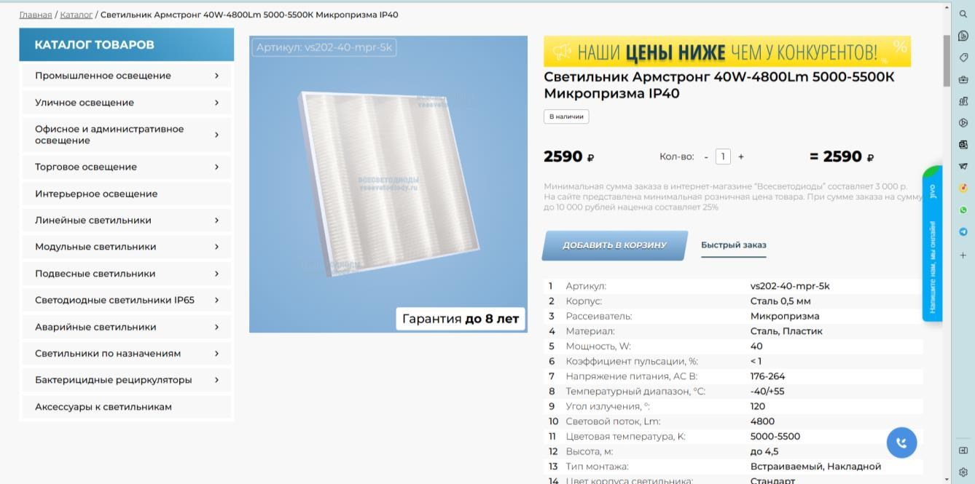

Поставщик

Заменяемые осветительные приборы 4*ЛБ-18 ЛН-40

Стоимость светодиодного осветительного прибора, руб

***vsesvetodiody.ru\****

terra-led.ru

getenergo.ru

Армстронг 40W-4800Lm Gauss Филамент E27 5W

***2590***

1840

2590

***volt-city.ru\**** ***179***

goodmag.ru 185

ksv-market.ru 197

*\*выбранные поставщики. При выборе светильников рассматривались производители среднего ценового диапазона. Указанные лампы и поставщики указаны в качестве примера.*

42

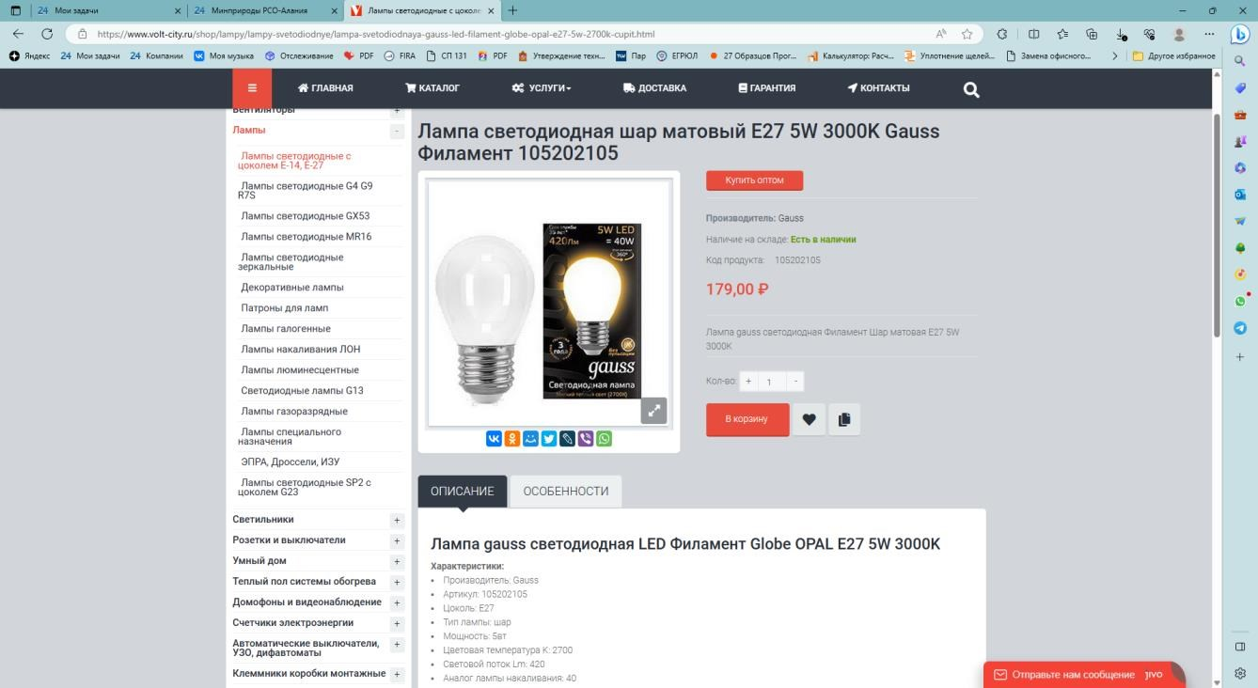

Рисунок 7.1.1 – Ссылка на сайты поставщиков осветительных приборов

В таблице 7.1.8 представлены индексы потребительских цен, согласно

Прогнозу Минэкономразвития России долгосрочного социально-экономического развития Российской Федерации на период до 2030 года.

Таблица 7.1.8 – Индексы потребительских цен

Наименование

Индекс потребительских цен

Ед. изм.

%

2024 2025 2026

104,0 104,0 104,0

В таблице 7.1.9 представлены затраты на реализацию мероприятия с разбивкой по этапам с учетом ИПЦ.

43

Таблица 7.1.9 – Затраты на реализацию мероприятия

Период

Затраты на замену осветительных приборов, тыс.руб

Армстронг 40W-4800Lm LED E27 5 Вт

ВСЕГО

2024

2025

2026

Итого 2024-2026 гг

26,94 1,30 28,24

0,00 0,00 0,00

0,00 0,00 0,00

26,94 1,30 28,24

Общие затраты на покупку светильников составят 28,24 тыс. руб.

Простой срок окупаемости мероприятия – 3,0 года.

44

**Дорожная карта проекта № 1**

Наименование проекта: Оснащение объектов учреждения осветительными устройствами с использованием светодиодов Финансирование проекта (с указанием источников): 28,24 тыс.руб. – бюджетное финансирование

Период окупаемости проекта (лет): 3,0

Показатели/Целевые индикаторы

Финансовое обеспечение, тыс.руб.

Всего Бюджеты субъектов РФ

Ожидаемый экономический эффект от реализации мероприятий

Внебюджетные источники Программы энергосбережения, тыс.руб.

Календарный план

№ пп

Цели и задачи проекта Программы энергосбережения/наименование проекта (мероприятие)

Период реализации Ед.изм. Программы

энергосбережения

Период реализации Программы энергосбережения

Период реализации Программы энергосбережения

Период реализации Программы энергосбережения

Период реализации

Программы 2024 2025 2026 энергосбережения

Итого (2024-2026)

I II III IV I II III IV I II III IV

2024

2025

2026

Итого (2024-2026)

2024

2025

2026

Итого (2024-2026)

2024

2025

2026

Итого (2024-2026)

2024

2025

2026

Итого (2024-2026)

2024

2025

2026

*1* *2* *3* *4* *5* *6* *7* *8* *9* *10* *11* *12* *13* *14* *15* *16* *17* *18* *19* *20* *21* *22* *23* *24* *25* *26* *27* *28* *29* *30* *31* *32* *33* *34* *35* Цель:

- снижение потребления электроэнергии;

- снижение расходов на оплату потребляемых ресурсов,

- повышение качества и надежности функционирования систем освещения;

- создание комфортных условий для сотрудников и посетителей учреждения. Задача:

- реализация энергосберегающего мероприятия по оснащению объектов учреждения осветительными устройствами с использованием светодиодов

Наименование проекта: - - - - - - - - - - - - - - - - - - - - - - - - - - - -

-

-

-

-

-

Оснащение объектов учреждения

01.01.2024-31.03.2024

1 осветительными устройствами с тыс.кВт*ч 0,94 0,31 0,00 1,26 28,24 0,00 0,00 28,24 28,24 0,00 0,00 28,24 0,00 0,00 0,00 0,00 7,09 2,49 0,00 9,58 использованием светодиодов

-

-

-

-

-

-

-

-

-

-

-

Итого тыс.кВт*ч 0,94 0,31 0,00 1,26 28,24 0,00 0,00 28,24 28,24 0,00 0,00 28,24 0,00 0,00 0,00 0,00 7,09 2,49 0,00 9,58

-

-

-

-

-

-

-

-

-

-

-

-

45

**ПАСПОРТ ПРОЕКТА № 2**

Дата регистрации: «__» ____________20__г.

Номер проекта: 2

1. Полное название проекта: Установка автоматизированного узла управления

2. Фамилия, имя, отчество автора (авторов) проекта: Шагдаров Насак Дашидондокович

3. Фактический адрес: 687200, Забайкальский район, Дульдургинский район,

с. Дульдурга, ул. Советская, д. 28

4. Руководитель проекта (Ф.И.О., должность): Дугаржапов Базар Самбаевич, Глава муниципального района

5. Код города: 30256

Факс: -

Телефон: 2-13-80

Еmail: Admduldzhkh@mail.ru

6. Общая стоимость проекта (тыс. руб. c НДС): 1100,00

Внебюджетные средства: (расшифровать по источникам, тыс.руб. c НДС):-

Бюджетные средства (тыс. руб. c НДС): 1100,00

7. Срок окупаемости проекта (лет): 3,0

46

**Сведения о проекте № 2**

**1.** **Основания проекта**

Основанием проекта является Приказ Минэкономразвития России от 15 июля 2020 года № 425 "Об утверждении методических рекомендаций по определению целевого уровня снижения потребления государственными (муниципальными) учреждениями суммарного объема потребляемых ими энергетических ресурсов и воды". Реализация мероприятия в совокупности с другими проектами позволит достичь установленного целевого уровня экономии ресурсов.

**2.** **Цели и задачи проекта** Целями данного проекта является:

- снижение потребления тепловой энергии на нужды отопления; - снижение расходов на оплату потребляемых ресурсов,

- создание комфортных условий для сотрудников учреждения.

Задачей данного проекта является реализация энергосберегающего мероприятия по установке автоматизированного узла управления (АУУ).

**1.** **Результат проекта**

Результатом проекта является достижение следующих целевых показателей на период действия программы (2024-2026 гг.):

• Снижение потребления тепловой энергии – 81,32 Гкал.

**2.** **Этапы проекта**

Реализацию проекта планируется выполнить в 1 этап: I этап: 01.07.2025 – 30.09.2025

47

**3.** **Критерии достижения целей и приемки результатов проекта**

Критерием достижения целей является достижение целевых показателей, установленных настоящей программой: снижение потребления теплоэнергии в 2025-2026 гг. на 81,32 Гкал.

**4.** **Контрольные точки проекта**

№ п/п Дата Контрольная точка

1. 30.09.2025 г.

**5.** **Бюджет проекта**

Разработка проектной документации, закупка и монтаж оборудования АУУ

В т.ч. по источникам

Этапы реализации проекта

Финансирование проекта

Бюджетные источники

Внебюджетные источники

Собственные Энергосервис средства (оказание

платных услуг)

Всего из них:

1 этап – 2024 г.

2 этап – 2025 г.

3 этап – 2026 г.

1100,00

0,00

1100,00

0,00

1100,00 0,00 0,00

0,00 0,00 0,00

1100,00 0,00 0,00

0,00 0,00 0,00

**6.** **Ограничения проекта**

Ограничение местного бюджета, бюджета Администрации Дульдургинского района.

**7.** **Допущения проекта**

Своевременное выделение средств из бюджета на выполнение программы энергосбережения

48

**8.** **Риски проекта**

№ п/п

Описание рисков

Мероприятия по управлению рисков

Сроки Ответственный

Отсутствие

1. финансирования в полном объеме

Разработка скорректированных проектов

Своевременное оперативное

В течение месяца

после появления Руководитель распорядительных проекта

документов

2.

3.

4.

Срыв сроков поставок материалов и оборудования

Неудовлетворяющее конечной цели проекта качество материалов и оборудования Ненадлежащее исполнение своих обязанностей ответственных за энергосберегающие мероприятия

проведение закупочных процедур и заключение договоров на поставки оборудования и материалов

Технический анализ закупаемой продукции, входной контроль

Контроль за сроками выполнения работ, ведение технического надзора

Период реализации проекта

Период реализации проекта

Период реализации проекта

Руководитель проекта

Руководитель проекта

Руководитель проекта

49

**Пояснительная записка к проекту № 2 Установка автоматизированного**

**узла управления**

Ощутимого эффекта экономии тепла в системах теплоснабжения можно достичь за счет автоматизации систем теплопотребления. Вместе с этим автоматизация позволяет существенно улучшить качество теплоснабжения, то есть подать потребителю тепловую энергию в соответствии с его потребностью, обеспечив необходимый комфорт. Наиболее полно и эффективно задачи автоматизации могут быть реализованы с помощью автоматизированного узла управления (АУУ) с возможностью регулирования теплопотребления по желанию потребителя в зависимости от температуры наружного воздуха, назначения объекта и пр. Экономия при установке таких АУУ достигается за счет компенсации инертности ЦТП в моменты изменения температуры наружного воздуха (погодная компенсация), а также за счет возможности автоматического снижения температуры внутри здания в ночное время и в выходные дни.

Экономия теплоэнергии (*ΔQ*) при установке АУУ определяется следующими составляющими:

*Q*  *QП*  *QН*  *QС*  *QИ*

где: *ΔQП* – экономия теплоэнергии от устранения перетопа зданий в осенне-весенний период, %;

*ΔQН* – экономия теплоэнергии от снижения её отпуска в ночное время, %; *ΔQС* - экономия теплоэнергии от снижения её отпуска в выходные дни, %; *ΔQИ* – экономия теплоэнергии за счет учета теплопоступлений от солнечной радиации и бытовых тепловыделений, %.

Экономия от установки АУУ для различных объектов достигает от 10 до 30 % от потребления тепловой энергии.

Затраты на реализацию и экономический эффект мероприятия определяется на основании имеющейся информации о реализованных проектах

по автоматизации тепловых пунктов.

50

Энергосберегающий эффект мероприятия в натуральном выражении

принимается равным 13 % от объема потребления тепловой энергии на нужды отопления объекта. В таблице 7.2.1 представлена данные расчета экономии тепловой энергии.

Таблица 7.2.1 – Экономия от реализации мероприятия

Объект учреждения

Здание администрации - с. Дульдурга, ул. Советская, д. 28

Потребление ТЭ, Гкал

625,57

Экономия

% Гкал

13 81,32

Суммарный объем экономии составит 81,32 Гкал (12,08 т.у.т.)

Тариф на тепловую энергию для Администрации Дульдургинского района на 2022 г. составляет 3671,25 руб./Гкал. С учетом Прогноза роста цен на тепловую энергию (Письмо Минэкономразвития России от 03.10.2018 № 28438-АТ/ДОЗИ «О применении показателей прогноза социально-экономического развития Российской Федерации…») тарифы на 2024-2026 гг. принимаются равными (таблица 7.2.2):

Таблица 7.2.2 - Прогнозные значения тарифа на тепловую энергию

Наименование

Рост тарифа на теплоэнергию

Тариф на теплоэнергию

Ед. изм.

-

руб./Гкал

2024

1,056

4186,987

2025

1,052

4404,711

2026

1,050

4624,946

Реализацию мероприятия предлагается завершить в III квартале 2025 г.

При этом экономия от реализации мероприятия разделится между 2025 г. и

2026 г. Сводные данные по затратам и экономическому эффекту мероприятия по годам действия программы представлены в таблице 7.2.3.

51

Таблица 7.2.3 – Сводные данные по мероприятию

Показатель

Затраты, тыс.руб. Экономия, тыс.Гкал

Экономия, тыс. руб.

Год

2024 2025 2026 0,00 1100,00 0,00 0,00 20,33 60,99

0,00 89,55 282,09

ВСЕГО 1100,00 81,32

371,64

Затраты на мероприятие определяются стоимостью оборудования АУУ, а также стоимостью проектных и монтажных работ. Состав оборудования зависит от параметров регулирования и во многом определяется техническим заданием теплоснабжающей организации.

Затраты на установку АУУ в рамках программы энергосбережения принимаются на основании обзора рынка равными: 1100 тыс.руб. Более точная оценка затрат возможна после получении техзадания от теплоснабжающей организации и подбора конкретного оборудования.

Суммарные затраты на реализацию мероприятия в 2025 г. составят 1100,00 руб. Простой срок окупаемости – 3,0 г.

52

**Дорожная карта проекта № 2**

Наименование проекта: Установка автоматизированного узла управления

Финансирование проекта (с указанием источников): 1100,00 тыс.руб. – бюджетное финансирование Период окупаемости проекта (лет): 3,0

Цели и задачи проекта № Программы

пп энергосбережения/наименование проекта (мероприятие)

Показатели/Целевые индикаторы

Период Ед.изм. реализации

Итого (2024-2026)

Программы энергосбережения

Всего

Период реализации Программы энергосбережения

Финансовое обеспечение, тыс.руб.

Бюджеты субъектов РФ

Период реализации Программы энергосбережения

Итого (2024-2026)

Внебюджетные источники

Период реализации Программы энергосбережения

Ожидаемый экономический эффект от реализации мероприятий Программы энергосбережения, тыс.руб.

Период реализации

Итого (2024-2026)

Программы 2024 энергосбережения

Календарный план

2025 2026

I II III IV I II III IV I II III IV

2024

2025

2026

2024

2025

2026

Итого (2024-2026)

2024

2025

2026

2024

2025

2026

Итого (2024-2026)

2024

2025

2026

*1* *2* *3* *4* *5* *6* *7* *8* *9* *10* *11* *12* *13* *14* *15* *16* *17* *18* *19* *20* *21* *22* *23* *24* *25* *26* *27* *28* *29* *30* *31* *32* *33* *34* *35*

Цель:

- снижение потребления тепловой энергии на нужды отопления; - снижение расходов на оплату потребляемых ресурсов,

- создание комфортных условий для сотрудников учреждения.

Задача:

- реализация энергосберегающего мероприятия по установке автоматизированного узла управления

Наименование проекта: - - - - - - - - - - - - - - - - - - - - - - - - - - - -

-

01.07.2025-30.09.2025

-

-

-

-

1

Установка автоматизированного узла управления

тыс.Гкал 0,00 0,02 0,06 0,08 0,00 1100,00 0,00 1100,00 0,00 1100,00 0,00 1100,00 0,00 0,00 0,00 0,00 0,00 89,55 282,09 371,64

-

-

-

-

-

-

-

-

-

-

-

Итого тыс.Гкал 0,00 0,02 0,06 0,08 0,00 1100,00 0,00 1100,00 0,00 1100,00 0,00 1100,00 0,00 0,00 0,00 0,00 0,00 89,55 282,09 371,64

-

-

-

-

-

-

-

-

-

-

-

-

53

**ПАСПОРТ ПРОЕКТА № 3**

Дата регистрации: «__» ____________20__г.

Номер проекта: 3

1. Полное название проекта: Проведение обучения ответственных за энергосбережение и повышение энергетической эффективности

2. Фамилия, имя, отчество автора (авторов) проекта: Шагдаров Насак Дашидондокович

3. Фактический адрес: 687200, Забайкальский район, Дульдургинский район,

с. Дульдурга, ул. Советская, д. 28

4. Руководитель проекта (Ф.И.О., должность): Дугаржапов Базар Самбаевич, Глава муниципального района

5. Код города: 30256

Факс: -

Телефон: 2-13-80

Еmail: Admduldzhkh@mail.ru

6. Общая стоимость проекта (тыс. руб. c НДС): 30,00

Внебюджетные средства: (расшифровать по источникам, тыс.руб. c НДС):-

Бюджетные средства (тыс. руб. c НДС): 30,00

7. Срок окупаемости проекта (лет): -

54

**Сведения о проекте № 3**

**1.** **Основания проекта**

Основанием проекта является Федеральный закон от 23.11.2009 г. № 261 «Об энергосбережении и о повышении энергетической эффективности и о внесении изменений в отдельные законодательные акты Российской Федерации».

**2.** **Цели и задачи проекта**

Целями данного проекта является:

- обучение сотрудников для дальнейшей оценки эффективности использования топливно-энергетических ресурсов в учреждении;

- разработка эффективных мер повышения энергетической эффективности учреждения.

Задачей данного проекта является реализация энергосберегающего мероприятия по прохождению обучения ответственного за энергосбережение и повышение энергетической эффективности.

**3.** **Результат проекта**

Результатом проекта является прохождению обучения ответственного за энергосбережение для дальнейшего достижения целевых показателей программы энергосбережения.

**4.** **Этапы проекта**

Реализацию проекта планируется выполнить в 1 этап: I этап: 01.07.2026 - 31.07.2026

55

**5.** **Критерии достижения целей и приемки результатов проекта**

Критерием достижения целей является прохождение обучение по программе «энергосбережение и повышение энергетической эффективности» 1 сотрудника, ответственного за реализацию энергосберегающих мероприятий.

**6.** **Контрольные точки проекта**

№ п/п Дата Контрольная точка

1. 31.07.2026 г.

**7.** **Бюджет проекта**

Прохождение обучения одного сотрудника, ответственного за энергосбережение

В т.ч. по источникам

Этапы реализации проекта

Финансирование проекта

Бюджетные источники

Внебюджетные источники

Собственные Энергосервис средства (оказание

платных услуг)

Всего из них: 30,00 30,00 0,00 0,00

1 этап – 2024 г. 0,00 0,00 0,00 0,00

2 этап – 2025 г. 0,00 0,00 0,00 0,00

3 этап – 2026 г. 30,00 30,00 0,00 0,00

**8.** **Ограничения проекта**

Ограничение местного бюджета, бюджета Администрации Дульдургинского района.

**9.** **Допущения проекта**

Своевременное выделение средств из бюджета на выполнение программы энергосбережения

56

**10.** **Риски проекта**

№ п/п

Описание рисков

Мероприятия по управлению рисков

Сроки Ответственный

Отсутствие

1. финансирования в полном объеме

Разработка скорректированных проектов

Своевременное оперативное

В течение месяца

после появления Руководитель распорядительных проекта

документов

2.

3.

4.

Срыв сроков поставок материалов и оборудования

Неудовлетворяющее конечной цели проекта качество материалов и оборудования Ненадлежащее исполнение своих обязанностей ответственных за энергосберегающие мероприятия

проведение закупочных процедур и заключение договоров на поставки оборудования и материалов

Технический анализ закупаемой продукции, входной контроль

Контроль за сроками выполнения работ, ведение технического надзора

Период реализации проекта

Период реализации проекта

Период реализации проекта

Руководитель проекта

Руководитель проекта

Руководитель проекта

57

**Пояснительная записка к проекту № 3 Проведение обучения**

**ответственных за энергосбережение и повышение энергетической эффективности**

На данный момент в учреждении нет специалистов, прошедших обучение в области энергосбережения и повышения энергетической эффективности. Для эффективной реализации последующих энергосберегающих мероприятий рекомендуется провести обучение по программе «энергосбережение и повышение энергетической эффективности» сотрудников, ответственных за реализацию энергосберегающих мероприятий.

По результатам проведенного обучения проекты Программы энергосбережения дополнятся комплексом организационных и технических мероприятий, направленных на энергосбережение и повышение энергетической эффективности Администрации Дульдургинского района.

В таблице 7.3.1 представлены примеры курсов повышения квалификации с указанием обучающей организации, наименование курса и стоимости обучения.

Таблица 7.3.1 – Примеры курсов повышения квалификации

Наименование курса

Энергоаудит, энергоменеджмент и повышение энергоэффективности, внедрение энергосберегающих мероприятий на предприятии

Энергоменеджмент и энергоаудит. Управление энергосбережением

Энергосбережение и повышение энергетической эффективности

Образовательная организация

НИУ «МЭИ» (ЦПП "ЭнМиЭ")

НОУ ВПО МИЭЭ

НП ДПО ЦПК "Русская Школа Управления"

Стоимость обучения, тыс.руб.

29

25

38,85

Затраты на прохождения курсов повышения квалификации на одного

сотрудника принимаются равными 30 тысяч рублей. По данному мероприятию экономический эффект не рассчитывается.

58

**Дорожная карта проекта № 3**

Наименование проекта: Проведение обучения ответственных за энергосбережение и повышение энергетической эффективности Финансирование проекта (с указанием источников): 30,00 тыс.руб. – бюджетное финансирование

Период окупаемости проекта (лет): -

Итого (2024-2026)

Итого (2024-2026)

Итого (2024-2026)

Итого (2024-2026)

Итого (2024-2026)

01.07.2024-31.07.2024

№ пп

Цели и задачи проекта Программы энергосбережения/наименование Ед.изм.

проекта (мероприятие)

Показатели/Целевые индикаторы

Период реализации Программы энергосбережения

Всего

Период реализации Программы энергосбережения

Финансовое обеспечение, тыс.руб.

Бюджеты субъектов РФ

Период реализации Программы энергосбережения

Внебюджетные источники

Период реализации Программы энергосбережения

Ожидаемый экономический эффект от реализации мероприятий Программы энергосбережения, тыс.руб.

Период реализации

Программы 2024 энергосбережения

Календарный план

2025 2026

I II III IV I II III IV I II III IV

2024

2025

2026

2024

2025

2026

2024

2025

2026

2024

2025

2026

2024

2025

2026

*1* *2* *3* *4* *5* *6* *7* *8* *9* *10* *11* *12* *13* *14* *15* *16* *17* *18* *19* *20* *21* *22* *23* *24* *25* *26* *27* *28* *29* *30* *31* *32* *33* *34* *35*

Цель:

- обучение сотрудников для дальнейшей оценки эффективности использования топливно-энергетических ресурсов в учреждении; - разработка эффективных мер повышения энергетической эффективности учреждения.

Задача:

− реализация энергосберегающего мероприятия по прохождению обучения ответственного за энергосбережение и повышение энергетической эффективности.

Наименование проекта: - - - - - - - - - - - - - - - - - - - - - - - - - - - -

-

-

-

-

-

1

Проведение обучения ответственных за энергосбережение и повышение энергетической эффективности

- - - - - 0,00 0,00 30,00 30,00 0,00 0,00 30,00 30,00 0,00 0,00 0,00 0,00 - - - -

-

-

-

-

-

-

-

-

-

-

-

Итого - - - - - 0,00 0,00 30,00 30,00 0,00 0,00 30,00 30,00 0,00 0,00 0,00 0,00 - - - -

-

-

-

-

-

-

-

-

-

-

-

-

59

**8. Мероприятия, направленные на повышения энергетической**

**эффективности, проводимые в рамках капитального и текущего ремонта.**

Мероприятия, направленные на повышение энергетической эффективности длительного срока окупаемости (более 10 лет) в рамках текущего и капитального ремонта здания в программе не рассматривались.

Таблица 8.1 - Мероприятия длительного срока окупаемости

Эффект к базовому (2022) году п.п. Мероприятия Затраты (тыс.руб)

(%) (тыс.Гкал)

1 - - - -

60

**9 Организация системы информационного обеспечения в рамках**

**программы энергосбережения учреждения**

Внедрение Системы информационного обеспечения Учреждения в рамках реализации настоящей Программы предусматривает:

- определение состава заинтересованных в получении информации лиц; - определение состава и формы предоставления информации;

- подготовку необходимой информации;

- предоставление информации заинтересованным лицам.

С точки зрения распространения информации о деятельности Учреждения в области энергосбережения наиболее значимыми элементами целевой аудитории являются: специалисты Учреждения, участвующие в реализации настоящей Программы и несущие ответственность за достижение целевых показателей.

Органам исполнительной власти информацию о своей деятельности в области энергосбережения и реализации настоящей Программы Учреждение предоставляет ежеквартально в соответствии с предписанными вышестоящими организациями формами. Такая информация, в зависимости от компетенции органа власти, может включать в себя в числе прочей информацию финансового и юридического характера, такую, как:

- информацию о запланированных и фактически осуществленных расходах на деятельность в области энергосбережения;

- информацию об обязательствах, возникших в связи с осуществлением деятельности в области энергосбережения;

- информацию о контрагентах и исполнении государственных контрактов в области энергосбережения;

- информацию о размещении государственных заказов в области энергосбережения, в порядке, установленном Федеральным законом РФ от 05.04.2013 г. № 44-ФЗ «О контрактной системе в сфере закупок товаров, работ, услуг для обеспечения государственных и муниципальных нужд» и

61

Федеральным законом РФ от 18.07.2011 г. № 223-ФЗ «О закупках товаров,

работ, услуг отдельными видами юридических лиц».

Информацию общественным организациям и гражданам о деятельности в области энергосбережения Учреждение предоставляет путем размещения части указанной информации в свободном доступе в сети Интернет на своем официальном сайте, а также официальных сайтах вышестоящих организаций.

Состав информации, предоставляемой в свободном доступе, включает в себя:

- перечень нормативных документов, которыми руководствуется Учреждение в своей деятельности по энергосбережению и повышению энергоэффективности;

- перечень и планируемые значения целевых показателей в области энергосбережения и повышения энергетической эффективности подотчетным Учреждению объектам, актуальные на дату последнего обновления информации;

- отчеты о достижении запланированных целевых показателей в области энергосбережения и повышения энергетической эффективности Учреждения, актуальные на дату последнего обновления информации;

- состав и сроки проведения запланированных в отношении подотчетных Учреждению объектов мероприятий в области энергосбережения и повышения энергетической эффективности, а также планируемые значения экономии по видам ресурсов;

- отчеты о выполнении запланированных в отношении подотчетных Учреждению объектов мероприятий в области энергосбережения и повышения энергетической эффективности и фактически достигнутые величины экономии энергетических ресурсов, полученные от реализации указанных мероприятий.

В системе мониторинга в области энергосбережения и повышения энергоэффективности Учреждение участвует в части:

62

- подготовки и предоставления информации о фактическом

потреблении энергетических ресурсов подотчетными Учреждению объектами и Учреждению в целом в натуральном и денежном выражении;

- подготовки и предоставления информации о фактическом достижении целевых показателей в области энергосбережения, за которые несет ответственность Учреждение;

- подготовки и предоставления информации о фактическом выполнении мероприятий в области энергосбережения, за которые несет ответственность Учреждение.

63

**10** **Организация** **системы** **пропаганды** **энергосбережения** **и**

**повышения энергетической эффективности**

Целью пропаганды повышения энергоэффективности и энергосбережения является побуждение субъектов к осуществлению действий, направленных на сбережение энергетических ресурсов и повышение энергоэффективности.

Предметом воздействия пропаганды в области энергосбережения являются целевые аудитории, формируемые путем классификации индивидуумов-физических лиц, исходя из общности наиболее эффективных способов информационного воздействия на них.

Для определения классификационной структуры целевых аудиторий может в том числе использоваться структура социально значимых групп лиц, так как указанные группы характеризуются общностью жизненных ценностей, интересов и схожей моделью социального поведения.

Мотивация лиц, входящих в целевые аудитории, может быть основана на:

- рациональной оценке человеком своих собственных действий;

- моральном и эмоциональном отношении человека к своим действиям; - моральном и эмоциональном отношении человека к оценке своих

действий другими людьми, как входящими в целевую группу, так и находящимися вне ее;

- моральном и эмоциональном отношении человека к оценке своего бездействия другими людьми, как входящими в целевую группу, так и находящимися вне ее;

В области рациональной мотивации наиболее важным мотивом выступает осознание людьми тех выгод, которые они приобретают, осуществляя действия, приводящие к энергосбережению и повышению энергетической эффективности. В первую очередь, в числе указанных выгод надо рассматривать экономию личных средств на оплату потребляемых энергетических ресурсов и услуг в этой области.

64

В отношении моральной и эмоциональной мотивации наиболее важным

мотивом выступают эмоции, испытываемые людьми по результатам оценки своих действий. Характер указанных эмоций обуславливаются соответствием осуществленных действий системе жизненных ценностей человека.

Наиболее значимыми потребностями в системе жизненных ценностей (с точки зрения мотивации в области энергосбережения), являются:

- получение социального признания; - желание сделать что-то хорошее;

- стремление принадлежать к определенной социальной группе (быть похожим на людей определенной социальной группы).

В основе, рассмотренной выше модели мотивации лежит оценка человеком своих действий. Большое значение для адекватности указанной оценки имеет понимание и осознание человеком своих действий и их последствий для энергосбережения и повышения энергетической эффективности.

В отношении влияния на энергосбережение можно выделить два вида наиболее значимых целевых аудиторий:

- целевые аудитории в производственной сфере;

- целевые аудитории в сфере личного потребления энергоресурсов.

В производственной сфере наиболее значимыми могут быть признаны следующие целевые аудитории:

- руководители, влияющие на стратегию деятельности организации;

- лица, влияющие на производственную деятельность организации (менеджеры среднего звена);

- работники, непосредственно выполняющие процессы (работы), которые осуществляется с использованием энергетических ресурсов.

В сфере личного потребления энергоресурсов наиболее значимыми могут являться следующие целевые аудитории:

- члены семьи, осуществляющие оплату потребленных энергетических ресурсов;

65

- пенсионеры, люди с ограниченными возможностями (социально

значимые группы населения);

- учащиеся начальных, средних и высших учебных заведений; Классификация и выделение физических лиц в целевые аудитории

должно осуществляться на основе оценки результативности и эффективности способов воздействия на указанные аудитории.

Рекомендуемая система пропаганды повышения энергоэффективности и энергосбережения опирается на общие положения, изложенные в настоящем разделе, и должна включать в себя:

- идентификацию целевых аудиторий для пропаганды;

- определение целей пропаганды выбранных целевых аудиторий; - определение способов воздействия на целевые аудитории;

- определение коммуникативных целей способов воздействия; - осуществление действий по пропаганде;

- оценку достижения целей воздействия на выбранные целевые аудитории и, при необходимости, выработку системных корректирующих действий в области пропаганды энергосбережения и энергоэффективности.

66

**Приложение № 1**

Перечень мероприятий программы энергосбережения и повышения энергетической эффективности

Наименование Nп/п мероприятия

программы

Финансовое обеспечение реализации мероприятий

объем, источник тыс.

руб.

2024 г.

Экономия топливно-энергетических ресурсов

в натуральном

в

выражении стоимостном

кол- выражении, во тыс. руб.

ед. изм.

Финансовое обеспечение реализации мероприятий

объем, источник тыс.

руб.

2025 г.

Экономия топливно-энергетических ресурсов

в натуральном

в

выражении стоимостном

кол- выражении, во тыс. руб.

ед. изм.

Финансовое обеспечение реализации мероприятий

объем, источник тыс.

руб.

2026 г.

Экономия топливно-энергетических ресурсов

в натуральном

в

выражении стоимостном

кол- выражении, во тыс. руб.

ед. изм.

1

1

2

Оснащение объектов учреждения осветительными устройствами с использованием светодиодов

3 4

бюджет 28,24

5 6 7

0,94 тыс.кВт*ч 7,09

8 9 10 11 12

- - 0,31 тыс.кВт*ч 2,49

13 14 15 16 17

- - - - -

Итого по мероприятию 28,24 X X 7,09 X - X X 2,49 X - X X -

Установка

2 автоматизированного - - - - - бюджет 1100,00 0,020 тыс.Гкал 89,55 - - 0,061 тыс.Гкал 282,09 узла управления

Итого по мероприятию - X X - X 1100,00 X X 89,55 X - X X 282,09

Проведение обучения ответственных за

3 энергосбережение и - - - - - - - - - - бюджет 30,00 - - -повышение

энергетической эффективности

Итого по мероприятию - X X

Всего по мероприятиям 28,24 X X

- X - X X

7,09 X 1100,00 X X

- X 30,00 X X -

92,04 X 30,00 X X 282,09

67

Перечень мероприятий программы энергосбережения и повышения энергетической эффективности с разбивкой по зданиям

Мероприятие

Оснащение объектов учреждения осветительными устройствами с использованием светодиодов

Установка автоматизированного узла управления

Проведение обучения ответственных за энергосбережение и повышение энергетической эффективности

Здание

Здание администрации - с. Дульдурга, ул. Советская, д. 28

Здание администрации - с. Дульдурга, ул. Советская, д. 28

Здание администрации - с. Дульдурга, ул. Советская, д. 28

Затраты, тыс.руб.

28,24

2024 г.

Экономия в нат.выр.

1,26

Экономия, тыс.руб.

9,58

Затраты, тыс.руб.

1100,00

2025 г.

Экономия в нат.выр.

81,32

Экономия, тыс.руб.

371,64

Затраты, тыс.руб.

30,00

2026 г.

Экономия в нат.выр.

-

Экономия, тыс.руб.

-

68

**Приложение 2** Формы отчетности по программе энергосбережения

ОТЧЕТ

О ДОСТИЖЕНИИ ЗНАЧЕНИЙ ЦЕЛЕВЫХ ПОКАЗАТЕЛЕЙ ПРОГРАММЫ ЭНЕРГОСБЕРЕЖЕНИЯ И ПОВЫШЕНИЯ ЭНЕРГЕТИЧЕСКОЙ ЭФФЕКТИВНОСТИ

на 1 января 20__ г.

Наименование организации _________________________________________________________________________

┌───────────────┐ │ КОДЫ │ ├───────────────┤ Дата │ │ ├───────────────┤ │ │ └───────────────┘

N п/п Наименование показателя программы Единица измерения Значения целевых показателей программы

план факт

1 2 3 4 5

отклонение

6

Руководитель (уполномоченное лицо)

Руководитель технической службы (уполномоченное лицо)

Руководитель финансово-экономической службы (уполномоченное лицо)

_________________________________ (должность)

_________________________________ (должность)

_________________________________ (должность)

________________________________ (расшифровка подписи)

________________________________ (расшифровка подписи)

________________________________ (расшифровка подписи)

"__" ______________ 20__ г.

69

ОТЧЕТ

О РЕАЛИЗАЦИИ МЕРОПРИЯТИЙ ПРОГРАММЫ ЭНЕРГОСБЕРЕЖЕНИЯ И ПОВЫШЕНИЯ ЭНЕРГЕТИЧЕСКОЙ ЭФФЕКТИВНОСТИ

на 1 января 20__ г.

Наименование организации ________________________________________________________________________

┌───────────────┐ │ КОДЫ │ ├───────────────┤ Дата │ │ ├───────────────┤ │ │ └───────────────┘

Экономия топливно-энергетических ресурсов

Финансовое обеспечение реализации мероприятий

N Наименование

п/п мероприятия программы

в стоимостном выражении, тыс. руб. в натуральном выражении

источник

план

объем, тыс. руб.

факт отклонение план

количество план факт отклонение ед. изм.

факт отклонение

Итого по мероприятиям X X

Итого по мероприятиям X X

Всего по мероприятиям X X X X X

СПРАВОЧНО:

Всего с начала года реализации программы X X X X

Руководитель (уполномоченное лицо)

Руководитель технической службы (уполномоченное лицо)

Руководитель финансово-экономической службы (уполномоченное лицо)

_________________________________ (должность)

_________________________________ (должность)

_________________________________ (должность)

________________________________ (расшифровка подписи)

________________________________ (расшифровка подписи)

________________________________ (расшифровка подписи)

70